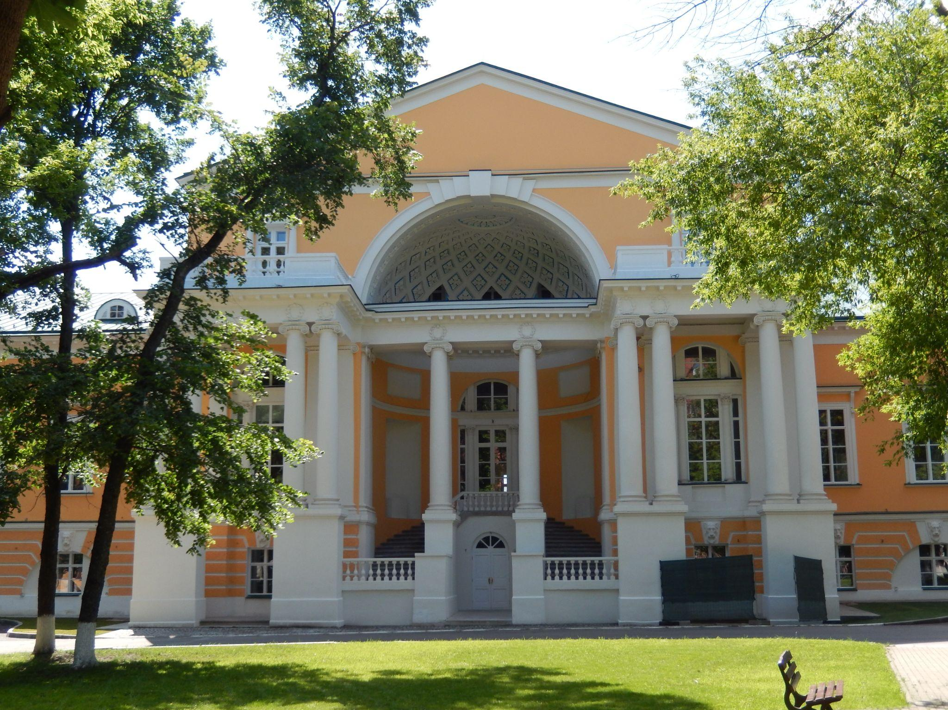**Игровые виды спорта и математика**

**Рабочий лист учителя**

**Фамилия и имя ученика ______________________________**

**Класс ______________________________________**

**Правила работы:**

* внимательно читайте задания, отвечайте на вопросы, используйте материалы к уроку, ответы и решения оформляйте письменно;
* активно используйте информационные данные музея;
* при необходимости задавайте вопросы учителю с целью получения необходимых сведений и данных.

**Введение**

**Математика и спорт, данные понятия далеки друг от друга.**

**Но это только на первый взгляд**

Зачем спортсменам математика? Спортсменам без математики не поставить ни одного рекорда. При планировании тренировочного процесса в обязательном порядке производится математический расчет нагрузки для спортсмена. Учитываются его рост, вес, возраст, частота сердечных сокращений в минуту, показатели артериального давления, степень подготовки и многое-многое другое. Спортивная диета тоже должна быть тщательно просчитана. Только правильно спланированный и примененный тренировочный план не наносит вреда здоровью спортсмена, позволяет приобрести хорошую физическую форму и добиться значительных спортивных результатов.

**1.1. Математика и спорт: точки соприкосновения**

Разнообразные виды спорта находят поклонников среди всех возрастов. Зафиксировать, сравнить и записать результат возможно только при помощи математики. Итак, что же такое математика?

Математика – это наука, которая изучает величины, количественные отношения и пространственные формы. Математика невозможна без цифр.

Мы повсюду видим использование натуральных чисел в любых видах спорта. В каждом соревновании ведется счет на время. Без счёта нет и игры.

Любой вид соревнований на скорость (бег, плавание, автогонки и другие) подразумевает подсчет результата в часах, минутах, секундах, а время у нас записывается цифрами. Разница между результатами – это простейшие арифметические действия.

В *игровых видах спорта* (футбол, баскетбол, теннис, водное поло и др.) счет идет на очки. А очки – это цифры. Разница между очками есть математическое вычисление. Но не только математика на службе у спорта, но и наоборот. Посмотрим на это с другой стороны. Занятия спортом благотворно влияют на умственную деятельность и психику человека, снимают усталость, переводят человека в иное эмоциональное состояние. Доказано, что именно физическая нагрузка ведет к максимальной «разрядке умственной напряженности».

**1.2. Математика и футбол (Блок 1)**

**Зал “Футбол”**

Футбол – самая популярная спортивная игра в мире. Математика имеет самое непосредственное отношение к этому виду спорта. Взять даже самые азы математики – счет. Не умея считать, человек не смог бы подсчитать голы команд, а без этого футбол быть не может. Математика присутствует в самых различных компонентах этой интереснейшей игры, начиная от конструкции футбольного мяча и заканчивая спортивными рейтингами.

Математика используется в инвентаре футболиста. Всем нам знакомый черно-белый футбольный мяч представляет собой геометрическую фигуру – икосаэдр. Икосаэдр – это правильный выпуклый многогранник. В данном случае икосаэдр состоит из 20 шестиугольных и 12 пятиугольных граней. Круглым он становится, когда его наполняют воздухом.

Ширина ворот, находящихся посередине лицевой линии, равна 7,32 метра, а высота – 2,44 метра (отношение 3/1). Сетка ворот различается формой ячеек, они могут быть в форме квадрата, шестигранника и ромба. Ширина линии ворот равна диаметру стоек и перекладины. Ворота условно делятся на девять квадратов: три ряда по три квадрата. Каждому квадрату присваивается номер от 1 до 9. Счёт начинается с нижнего ряда, так что над первым квадратом располагается четвёртый, над четвёртым — седьмой и так далее. Поле делится на две абсолютно симметричные части. Центральный круг имеет радиус 9,15 метра. Такой же радиус имеет полукруг штрафной площади с центром в 11-метровой точке. Ширину штрафной площади можно разделить на три равных 5,5 метра отрезка, концами которых будут линия вратарской, конец вратарской площади, 11-метровая точка и конец штрафной площади.

При подготовке команд и их тренеров к серьезной схватке с соперниками все математические методы работают как никогда.

Например, определение оптимального состава на игру в футбольном матче, оптимальной расстановки игроков на футбольном поле, в том числе учет командного взаимодействия, и многое другое невозможно без применения математики. Удалось доказать, что оптимальная стратегия в выигрыше чемпионата по футболу может включать и такой вариант, как поражение в отдельных матчах. Такая ситуация может возникать, когда команда, уже обеспечившая себе место в высшей лиге, должна провести еще одну встречу в своей (низшей) лиге. Однако, в случае победы ей пришлось бы в первом туре высшей лиги встретиться с весьма сильным противником, в случае проигрыша — с более слабым. Анализ ситуаций позволяет выдать рекомендации о том, когда следует стремиться к победе, а когда – смириться с поражением.

Таким образом, можно сделать вывод, что без математики футбол немыслим. Начиная с дворового футбола, где игроков интересует только счет, и заканчивая профессиональными футбольными клубами с их сложными расчетами, тактическими схемами, бухгалтерским балансом и прочими математическими вкладками, мы наблюдали активное применение математики в этом виде спорта.

Сегодня мы проводим урок в Государственном музее спорта. На уроке мы познакомимся с залами “Футбол” и “Хоккей”.

Для выполнения задания № 1 необходимо посмотреть экскурсию, которая представлена на сайте музея: <http://museumsport.ru/novosti/256-onlajn-ekskursiya-po-gosudarstvennomu-muzeyu-sporta> (с 24 мин. 50 сек. по 29 мин. 53 сек.).

В зале “Футбол” находится стенд, посвященный знаменитому вратарю Льву Яшину, а также экспонат “Золотой мяч”. Прослушайте фрагмент экскурсии и ответьте на вопросы.

**Задание 1.**

1.1. В каком году Лев Яшин получил “Золотой мяч”?

*Лев Яшин получил “Золотой мяч” в 1963 году.*

1.2. За какие достижения ему вручили “Золотой мяч”?

*За великолепную новаторскую игру на Олимпиаде в 1956 году и чемпионате Европы в 1960 году.*

Лев Яшин остаётся единственным вратарем, удостоившимся «Золотого мяча». Его номинировали на «Золотой мяч» 6 раз. На выборах лучшего игрока года в 1963 году из 21 журналиста самых известных спортивных изданий за Яшина проголосовали 19 (11 отдали ему первое место, 5 – второе, по 1 – третье, четвёртое и пятое). Всего Яшин набрал в опросе 73 очка. Второе место с 55 очками занял Ривера, может, как раз потому, что смог забить Льву Ивановичу.

1.3. Сколько процентов журналистов было за Л. Яшина?

Ответ округлите с точностью до целых.

***Решение:***

Составим пропорцию:

21 - 100%

19 - х%

21 $x=19∙100,$

*x $=$* 1900:21,

*x $≈90.$*

*Ответ:* 90% *.*

**Задание 2.**

Для выполнения задания № 2 необходимо посмотреть экскурсию, которая представлена на сайте музея: <http://museumsport.ru/novosti/256-onlajn-ekskursiya-po-gosudarstvennomu-muzeyu-sporta> (с 29 мин. 53 сек. по 31 мин. 35 сек.).

Прослушайте фрагмент экскурсии, найдите коллекцию мячей в зале “Футбол”. Обратите внимание на мяч 1974 года. Ответьте на вопросы.

2.1. Где проходил чемпионат мира по футболу в 1974 году?

*Чемпионат мира по футболу в 1974 году проходил в* *Германии*.

2.2.Отсканируйте QR-код. Какие команды попали в финал чемпионата мира в 1974 году?



**1 команда ___*сборная ФРГ***

**2 команда ___*сборная Нидерландов***

2.3. В таблице представлены результаты игроков сборной ФРГ в финальном матче с Нидерландами (чемпионат мира 1974 г.).

*Таблица 1*

**Результаты игроков сборной ФРГ в финальном матче с Нидерландами**

|  |  |  |  |  |  |
| --- | --- | --- | --- | --- | --- |
| **Номер игрока** | **Фамилия** | **Амплуа** | **Время в игре (мин., сек.)** | **Преодоленное расстояние (м)** | **Наивысшая скорость (км/ч)** |
| 1 | Йозеф Дитер “Зепп” Майер | Вратарь | 129.09 | 6985 | 30,85 |
| 3 | Пауль Брайтнер | Защитник | 129.09 | 14 115 | 27,04 |
| 4 | Ханс-Георг Шварценбек | Защитник | 129.09 | 12 973 | 31,61 |
| 5 | Франц Антон Беккенбауэр | Полузащитник | 129.09 | 15 338 | 26,14 |
| 7 | Херберт Виммер | Полузащитник | 124.58 | 14 131 | 28,51 |
| 13 | Герхард Мюллер | Нападающий | 89.48 | 8942 | 26,86 |
| 11 | Юпп Хайнкес | Нападающий | 129.09 | 15 180 | 27,22 |
| 6 | Хорст-Дитер Хёттгес | Защитник | 129.09 | 13 738 | 26,28 |
| 10 | Гюнтер Нетцер | Полузащитник | 129.09 | 14 320 | 27,97 |
| 20 | Хельмут Кремерс | Защитник | 129.09 | 13 670 | 28,69 |
| 14 | Ули Хёнесс | Полузащитник | 30.39 | 4107 | 28,68 |
| 9 | Юрген Грабовски | Нападающий | 98.29 | 11 179 | 30,17 |
| 8 | Бернхард Кулльман | Защитник | 4.10 | 362 | 24,48 |
| 15 | Хайнц Флоэ | Полузащитник | 39.20 | 5447 | 27,97 |

2.4. Исходя из данных таблицы, определите среднюю арифметическую скорость пяти самых быстрых игроков. Для этого сначала выпишите значения скоростей в порядке возрастания.

***Решение****:* Выпишем значения скоростей пяти самых быстрых игроков в порядке возрастания.

|  |
| --- |
| 28,68 км/ч |
| 28,69 км/ч |
| 30,17 км/ч |
| 30,85 км/ч |
| 31,61 км/ч |

(28,68+28,69+30,17+30,85+31,61):5=150:5=30 км/ч.

*Ответ: 30 км/ч.*

2.5. Какие игроки (нападающие, полузащитники или защитники) пробежали наибольшее расстояние? Так как количество игроков, выступающих на разных позициях, неодинаково, для сравнения учитывайте средние значения.

***Решение****:*

*Нападающие: (8942+15180+11179):3=11767 м.*

*Защитники:(14115+12973+13738+13670+362):5=10971,6 м.*

*Полузащитники: (15338+14131+14320+4107+5447):5=10668,6 м.*

*Ответ: Нападающие пробежали наибольшее расстояние.*

2.6. С каким результатом игрок Ханс-Георг Шварценбек (защитник) пробежал бы 50 м, если бы смог поддерживать свою наивысшую скорость, показанную в этом матче? Ответ дать в секундах.

***Решение:***

$$50 м = 0,05 км$$

|  |  |  |  |
| --- | --- | --- | --- |
|  | v, км/ч | t, ч | S, км |
| Ханс-Георг Шварценбек | 31,61 | **?** | 0,05 м |

$0,05 : 31,61 ≈ 0,002 ч,$

$$0,002∙3600=7,2 с .$$

*Ответ: Ханс-Георг Шварценбек пробежит 50 м со своей наивысшей скоростью с результатом 7,2 с.*

2.7. **Чемпионат мира по футболу 1974 года** — десятый розыгрыш чемпионата мира по футболу, организованный ФИФА и прошедший с 14 июня по 7 июля 1974 года в восьми городах ФРГ и Западном Берлине.

Чемпионом мира стала сборная ФРГ, обыгравшая в финале сборную Нидерландов и получившая новый приз — Кубок мира ФИФА (предыдущий навечно получила сборная Бразилии, выигравшая его в прошлый розыгрыш в третий раз). Третье место заняла сборная Польши, обыгравшая сборную Бразилии. Всего в игре приняли участие 32 страны. В первый раунд вышли 16 команд, которые были разделены на 4 группы.

Какова вероятность того, что команда ФРГ окажется в первой группе?

***Решение:***

*В первый раунд вышло 16 команд, которые разделили на 4 группы.*

*В каждой группе 4 команды.*

P(А) = $\frac{4}{16}=\frac{1}{4}=0,25.$

**1.3. Математика и хоккей (Блок 2)**

**Зал “Хоккей”**

Хоккей – это спортивная командная игра с клюшками и шайбой, содержание и цель которой, используя индивидуальное ведение и передачи шайбы, забить её наибольшее число раз в ворота соперника. Хоккей сегодня любят миллионы. В 1908 году хоккей был включен в Олимпийские игры.

Благодаря опять же математике просчитывается статистика игр, побед и поражений, вес экипировки, количество закинутых и пропущенных шайб, количество набранных очков в турнирной таблице, где детально представлена информация о заработанных очках каждой из команд. Во время игры шайбы после броска хоккеиста достигают больших скоростей (порядка 160 км/ч).

Просмотрите отрывок онлайн-экскурсии, посвященный экспозициям данного зала (с 17 мин. 15 сек. по 24 мин. 50 сек.): <http://museumsport.ru/novosti/256-onlajn-ekskursiya-po-gosudarstvennomu-muzeyu-sporta>.

**Задание 3.**

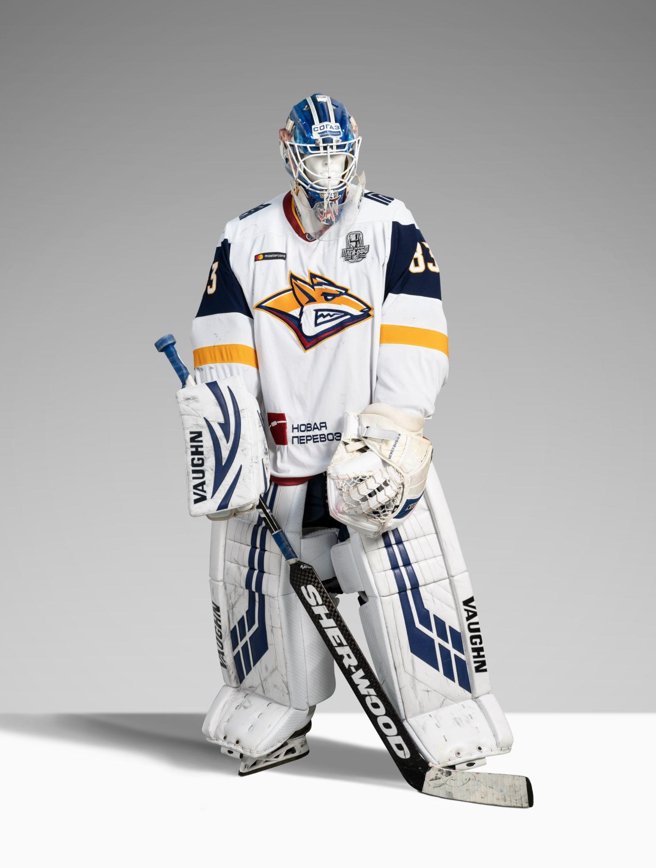

**В понятие хоккейной экипировки включены различные виды защиты, которые можно разделить на 2 группы**:

* экипировка игрока;
* экипировка вратаря.

Снаряжение вратарей изготавливается с упором на защиту и прочность, ведь именно вратарь держит основной удар. Их клюшки гораздо тяжелее, а шлемы и маски имеют особую конструкцию, более закрытую по сравнению с полевыми игроками. Защита также имеет свои отличия и дополнения.

В таблице 2 представлены все элементы экипировки вратаря и полевого игрока.

*Таблица 2*

|  |  |  |
| --- | --- | --- |
| Название защитной экипировки | Вес в кг | |
| элемента экипировки полевого игрока | элемента экипировки вратаря |
| Шлем вратарский |  | 1,683 |
| Хоккейный шлем игрока | 0,725 |  |
| Хоккейная клюшка игрока | 0,865 |  |
| Клюшка вратарская |  | 1,245 |
| Коньки для защитников и нападающих | 1,475 |  |
| Вратарские коньки |  | 2,115 |
| Защитные шорты | 1,9 | 2,778 |
| Нагрудник | 1,765 | 2,858 |
| Бандаж (“ракушка”) | 0,415 | 0,415 |
| Блин |  | 0,835 |
| Щитки |  | 6,2 |
| Наколенники для защиты голени | 0,877 | 0,877 |
| Защита для горла |  | 0,245 |
| Перчатки | 0,75 |  |
| Ловушка |  | 1,282 |
| Налокотники | 1,2 | 1,6 |
| Верхняя форма (тренировочные майки, игровые свитера, гамаши) | 2,835 | 3,6 |

3.1. Сравните экипировку вратаря и полевого игрока. В чем их отличие? Что входит в экипировку полевого игрока и вратаря? Найдите вес экипировки полевого игрока. Ответ дайте в килограммах и граммах.

*12,807 кг или 12 кг 807 г*

Какие элементы экипировки есть только у вратаря?

*(Шлем вратарский, клюшка вратарская, коньки вратарские, блин, щитки, защита для горла, ловушка)*

На сколько вес экипировки вратаря больше веса экипировки полевого игрока? Какой это процент от веса всей экипировки вратаря?

*25,733-12,807 = 12,926 кг*

*25,733 кг - 100%*

*12,926 кг - х%*

х $≈$ 50%

3.2. Пользуясь таблицей, выполните следующие задания.

1. Найдите самую тяжелую и самую легкую часть экипировки вратаря.

*Решение:*

*Щитки - 6,2 кг самая тяжелая часть экипировки*

*Защита для горла - 0,245 кг самая легкая часть экипировки*

1. Найдите элементы экипировки вратаря, которые весят меньше 1,5 кг.

*Решение: клюшка вратарская - 1,245 кг, бандаж (“ракушка”) - 0,415 кг, блин - 0,835 кг, наколенники для защиты голени - 0,877 кг, защита для горла - 0,245 кг, ловушка - 1,282 кг.*

1. Расположите в порядке возрастания веса элементы экипировки полевого игрока, а в порядке убывания – элементы экипировки вратаря.

*Решение:*

*Полевой игрок: бандаж (0,415 кг), хоккейный шлем (0,725 кг), перчатки (0,75 кг), хоккейная клюшка (0,865 кг), наколенники (0,877 кг), налокотники (1,2 кг), коньки (1,475 кг), нагрудник (1,765 кг), защитные шорты (1,9 кг), верхняя форма (2,835 кг).*

*Вратарь: щитки (6,2 кг), верхняя форма (3,6 кг), нагрудник (2,858 кг), защитные шорты (2,778 кг), коньки (2,115 кг), шлем (1,683 кг), налокотники (1,6 кг), ловушка (1,282 кг), клюшка (1,245 кг), наколенники (0,877 кг), блин (0,835 кг), бандаж (0,415 кг), защита для горла (0,245 кг).*

1. Посчитайте общий вес экипировки хоккейной команды, если в нее входят 4 звена по 5 полевых игроков, 1 вратарь и 1 запасной вратарь. *(Звено – пять полевых хоккеистов, за исключением вратаря, которые одновременно находятся на площадке).* Ответ дайте в килограммах.

*Решение:*

$$12,807∙5∙4+25,733∙2=256,14+51,466=307,606 кг$$

Ответ: 307,606 кг.

3.3. Защитник команды КХЛ (**Континентальная хоккейная лига**) во время розыгрыша в зоне атаки выходит на ударную позицию. Представим, что он бросает без помех, прицельно. Расстояние до ворот примерно 18 метров, также не стоит забывать, что вратарь, скорее всего, выкатится на вершину своей площади ворот.

Если мы говорим о защитниках национальной сборной, то известно, что средняя скорость полета шайбы после бросков Рязанцева и Кулеша 140 км/ч. Согласитесь, достаточно быстро. Оцените, насколько это быстро и как много времени остается голкиперу для совершения сейва (**факт отражения броска или ловли шайбы в ловушку вратарем)**.

*Решение:*

*t= $\frac{S}{v}$, $⇒v=\frac{S}{t}$,*

*S= 18 м,*

*1км=1000 м,*

*1ч=3600 с,*

*v=140 км/ч= $\frac{140∙1000}{3600}≈38,89 м/с$ (скорость шайбы).*

*Какой вывод мы можем сделать?*

*За 1 секунду шайба преодолеет 38,89 метров. Но до ворот-то всего 18!*

*Это означает, что у вратаря нет даже секунды времени, чтобы остановить шайбу. Давайте посчитаем, за сколько секунд шайба поравняется с вратарем.*

$$18:38,89≈0,46 с.$$

*То есть за 0,46 секунды шайба поравняется с вратарем, а еще через несколько сотых окажется в воротах, если вратарь не предпримет нужное действие.*

*Что же следует из этих нехитрых расчетов?*

*Вратарь, который хочет связать свою жизнь с хоккеем, должен тренировать свою реакцию, то есть сократить время реагирования на бросок до минимума.*

**Задание 4.**

В хоккей играют и с мячом, и с шайбой. Как называют хоккей с мячом? Найдите в зале его инвентарь. Какую интересную шайбу вы нашли?

*На Западе хоккей с мячом называют русским хоккеем.*

*Половина шайбы, которой играли в заключительном матче суперсерии 1972 года.*

Что необходимо для игры в русский хоккей?

*Необходимы специальные перчатки, которыми ловят мяч.*

**Кубок Канады** (*англ. Canada Cup*) — хоккейный турнир среди национальных сборных, проходивший пять раз с 1976 по 1991 год. В 1996 году турнир получил название Кубок мира. Был организован в 1976 году по инициативе НХЛ и с согласия ИИХФ. В его розыгрышах участвовали две североамериканские сборные и четыре европейские по выбору его организаторов. Формула турнира менялась несколько раз по решению организаторов. Победителю вручался приз в виде урезанного кленового листа.

В каком году команда СССР выиграла Кубок Канады?

Найдите фотографию хоккеиста с призом. Что поражает на этой фотографии? Сколько весит Кубок Канады?

*Наша сборная выиграла в 1981 году.*

*Валерий Харламов на фотографии* держит в руках огромный кубок в форме половины кленового листа, который весит почти 40 кг.

4.1. Кубок сделан из дорогого сплава (никеля). В сплавах никель (вместе с кобальтом) соединяется с алюминием, кремнием, марганцем, железом и хромом. Согласно ГОСТ 492-73, в них допускается не более 1,4 % примесей. Сколько килограммов никеля содержится в данном сплаве?

*Решение:*

1. *Найдем процентное содержание никеля в данном сплаве*

*100% - 1,4%= 98,6 %*

1. *Пусть х кг - это вес никеля в сплаве, из которого сделан кубок.*

*40 – 100 %*

*х - 98,6 %*

$$100∙x=40∙98,6$$

*х= 39,44 кг*

*Ответ: 39,44 кг.*

4.2. В футбольном матче игра состоит из двух таймов по 45 минут и перерыва в 15 минут. В хоккейном матче проводится три периода по 20 минут и два перерыва по 15 минут. Сравните общее время игры в футбол и хоккей.

*Решение:*

$$1) 45∙2+15=105 мин (длится игра в футбол);$$

$$2) 20∙3+15∙2=90 мин \left(длится игра в хоккей\right);$$

$$3)105-90=15 мин (на столько дольше длится игра в футбол).$$

*Ответ: игра в футбол длится на 15 мин дольше.*

**1.4 Практическая часть**

Обучающиеся разбиваются на группы по 2–4 человека и за 5–10 минут составляют задачу на основе полученных знаний на уроке, обсуждают получившиеся задачи, составляют сборник заданий для самостоятельного решения.

По результатам работы учащиеся совместно делают следующие выводы.

Ни один вид спорта не обходится без математики. Так как в спорте присутствует и порядок, и мера, математика для него не может быть сторонней наукой. Если правильно применять знания по математике, то можно достичь высоких результатов в спорте. Данная работа в первую очередь помогла расширить знания в исследуемых областях.